附件1
哈尔滨工程大学
2026级新生AI创想家大赛章程
一 活动背景与目的
为引导全校学生认识人工智能、探索专业兴趣、提升创新实践能力，举办哈尔滨工程大学2026级新生AI创想家大赛。赛事以国产大模型为支撑，鼓励同学们围绕校园文化、科学普及、学习生活和社会需求发现问题，将AI工具运用与自主思考相结合，在实践中学习提问、验证结果、完善方案。
二 组织单位
主办单位：共青团哈尔滨工程大学委员会。
承办单位：哈尔滨工程大学智能科学与工程学院。
三 参赛对象与组队要求
（1）参赛对象为哈尔滨工程大学2026级全体本科生。
（2）每支队伍由1—4名符合条件的学生组成，允许个人参赛，鼓励跨学院、跨专业、跨年级组队。每队设队长1名，负责材料提交、赛事联络和答辩组织；个人参赛者即为队长。
（3）每名学生限加入1支队伍，每支队伍限选择1个赛道、提交1件作品。三个赛道均提供建议选题，参赛队伍可参考建议，也可结合自身兴趣与实际需求自主选题。其中，生成式视频创作赛道须按照大赛提供脚本进行设计创作。参赛作品须依托国产大模型完成，具体要求见附件2。
四 国产大模型使用与原创要求
（1）各赛道均须依托由国内机构自主研发的国产大模型开展创作或设计。使用第三方平台时，应确认其实际调用的核心模型符合要求，不能仅以平台为国内平台作为认定依据。
（2）视频赛道的主要AI生成画面应使用国产文生视频、图生视频或图像生成模型完成；智能体赛道的核心理解、生成与推理功能须由国产大模型支撑；奇思妙想赛道须使用国产大模型辅助需求分析、方案论证或原型设计。
（3）作品说明须列明模型名称、提供机构、使用平台、用途及可获取的版本信息，并提交代表性提示词、生成或调用记录、模型配置截图等证明材料。仅使用国产模型润色说明材料，不视为满足国产大模型使用要求。常规拍摄、剪辑、排版等非大模型工具不作统一限定。
（4）作品须由参赛成员自主完成，严禁购买成品或半成品参赛作品，严禁委托第三方代写、代做、代制作、代搭建，严禁抄袭、冒用他人成果或伪造过程记录。正常使用模型会员、算力或接口服务，不属于购买参赛作品。引用公开资料、素材及模板须注明来源并说明自主贡献。
五 赛道设置与作品要求
本届赛事设置三个赛道，分别组织评审。参赛队伍应根据作品的主要成果形式选择赛道。

赛道一 生成式视频创作
赛道定位：依托国产大模型，运用文生视频、图生视频等技术，结合脚本设计、镜头组织、配音配乐与后期编辑，将创意转化为主题鲜明、表达完整的视听作品。不要求自行训练或开发视频生成模型。
建议选题：弘扬科学家精神；赓续哈军工精神与传承哈工程文化；防范电信网络诈骗；文明上网与网络安全；海洋科技与科学普及。对应故事素材和参考视频脚本见附件2，队伍可据此改编，也可自主确定其他主题。
提交要求：
（1）提交1部时长20秒至2分钟的完整视频，采用MP4格式，画面、字幕和声音清晰、能够正常播放。作品须包含实质性AI生成画面，不以仅添加AI配音或字幕作为参赛成果。
（2）提交作品说明，写明所选方向、创作立意、目标受众、脚本构思、主要模型与工具、代表性提示词、内容筛选和修改过程，并附过程截图及资料来源。
（3）涉及科学知识、历史人物、校史或真实事件的内容须核实事实；对AI生成、情景演绎等内容作清晰说明，不将生成画面冒充真实影像。

赛道二 智能体设计与应用
赛道定位：面向学习科研、校园服务、文化传播、日常生活及行业应用中的具体需求，依托国产大模型及现有智能体平台，通过提示词设计、知识库配置、简单工作流搭建或工具调用，制作具有明确用途的智能体或应用原型。完成一个具体任务即可，可采用零代码或低代码方式，不要求从零开发模型、独立编程或本地部署。
建议选题：学习辅导与科研入门，如知识梳理、自测反馈、文献整理；校园服务与事务管理，如校园问答、通知解读、活动策划；文化传播与创意辅助，如校史讲解、展馆导览、内容策划；生活服务与公益实践，如出行规划、绿色生活、无障碍信息整理；专业与行业应用，如海洋科普、工程知识查询、业务流程辅助等。以上仅供参考，鼓励结合各学科专业自主选题。
提交要求：
（1）完成可演示核心功能的智能体或应用原型。可参考公开模板进行二次配置，但须说明团队所作的任务设计、资料补充和功能改进。
（2）提交作品说明，写明服务对象、具体问题、模型及平台、核心功能、操作方法和成员分工，附关键提示词、配置截图。
（3）提交可访问的作品链接或功能演示视频，二者任选其一，也可同时提交。视频须真实展示至少1次完整任务的输入、操作及输出；因平台权限无法公开链接的，应同时提供关键配置截图。
（4）仅提交通用AI平台网址、单次对话截图或未经验证的功能设想，不满足本赛道要求。评审关注任务完成效果，不以代码量、付费额度或部署方式作为加分依据。

赛道三 奇思妙想
赛道定位：从专业兴趣、现实需求或科技前沿出发，提出AI在特定场景中的应用构想，说明要解决的问题、国产大模型的作用以及方案的实现路径。
建议选题：海洋科技与智能装备、未来校园、公共生活、文化传播，以及与学校各学科专业交叉融合的创新构想。以上仅供参考，鼓励自主提出其他具有探索价值的选题。
提交要求：
（1）提交方案Word文档和汇报PPT，可附PDF版本。方案应包括问题与需求、目标用户、核心创意、国产大模型的作用、技术路线、预期效果、主要难点及后续验证计划，并附实际使用国产大模型的过程记录。
（2）鼓励提供流程图、界面草图、结构示意图或初步实验等材料，不要求完成可运行系统。须明确区分已完成成果与未来设想，不得将设想表述为已实现的功能或效果。
六 赛程安排与专题培训
阶段 | 时间与安排
赛事启动 | 2026年10月9日
作品创作与提交 | 2026年10月9日至10月25日
赛前专题培训 | 2026年10月14日；具体时间、地点在赛事QQ群内通知
线上初评 | 作品提交截止后组织开展
线下答辩与结果公示 | 具体时间、地点及安排另行通知

培训围绕国产大模型的使用方法、文生视频与图生视频创作、零代码或低代码智能体搭建、过程记录与参赛材料准备开展。培训面向有意参赛的同学，相关通知通过赛事QQ群发布。
七 材料提交与赛事联络
（1）由队长将作品文件、作品说明及过程证明、全体成员签署的《参赛诚信与国产大模型使用承诺书》统一提交至3323917625@qq.com。邮件主题及压缩包命名为“赛道名称＋作品名称＋队长姓名”。
（2）作品说明首页注明队伍名称、参赛赛道、自拟主题及作品名称，列明全体成员姓名、学院、专业年级、学号、分工及队长联系方式。涉及作品链接或下载链接的，应确保评审期间可以访问；文件较大时可在邮件中提供下载链接和必要的访问说明。
（3）赛事联系人：郭老师、杨老师、张老师。赛事QQ群号：1098526183。请参赛队长及时入群并备注“学院＋姓名”，关注培训、答辩及补充通知。
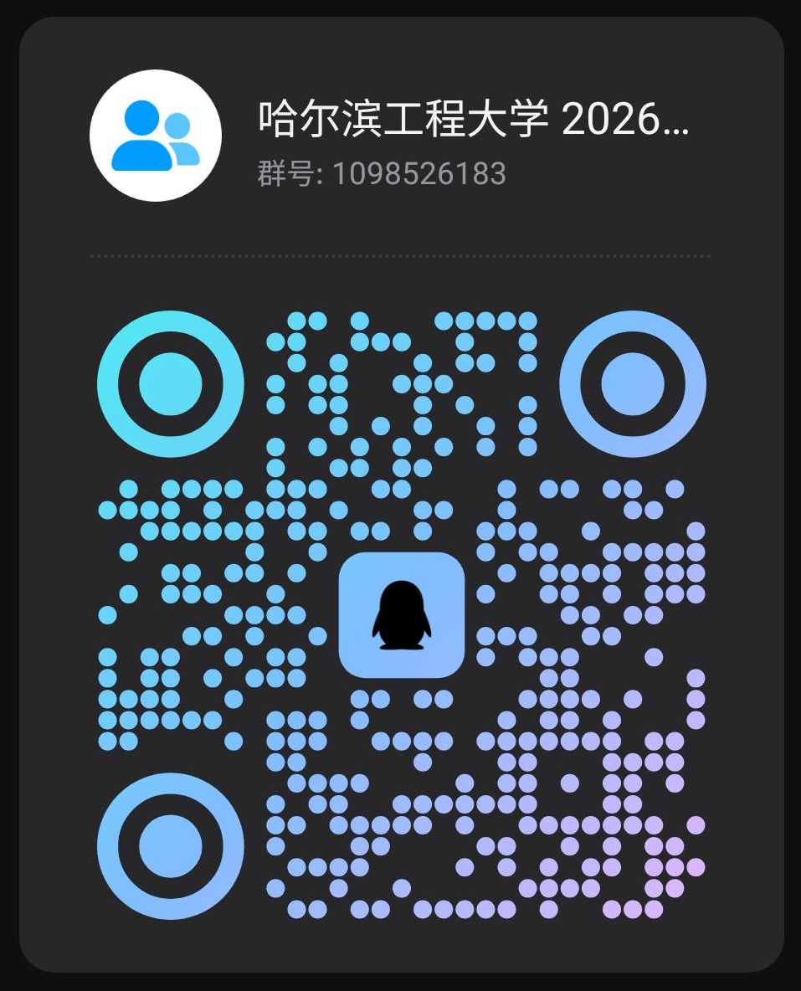
八 评审方式与标准

一 评审流程
三个赛道统一采用“线上初评＋线下答辩”的方式。初评先核查参赛资格、材料完整性、赛道定位符合性、国产大模型使用情况及原创性，再依据评分标准择优确定答辩名单。初评成绩仅用于确定入围名单，不计入最终成绩。
线下答辩通过作品展示、功能演示和现场问答，考察作品质量、团队自主贡献及对AI应用的理解，按同一评分标准评定最终成绩。三个赛道独立排名、独立评奖；同一赛道内，参考建议选题与自主选题的作品统一评分、共同排名。

二 评分标准
各赛道均采用百分制，统一使用下列四个维度。建议选题和参考脚本仅提供创作启发，不作为限定命题或额外加分依据。
评审维度 | 分值 | 主要考察内容
创意与问题意识 | 30分 | 选题是否明确，能否提出有特点的创意，是否体现团队独立思考
应用价值与场景契合 | 25分 | 是否面向清晰的受众或需求，AI运用是否必要、合理，作品是否具有传播、服务或探索价值
作品质量与完成度 | 25分 | 是否达到相应赛道的成果要求，内容是否完整，表达、功能或方案逻辑是否清晰可信
人机协作与团队贡献 | 20分 | AI使用过程是否清楚，是否体现主动设计、筛选、修改和验证，能否说明成员贡献并回答相关问题
生成式视频创作赛道重点考察主题表达、叙事组织、知识或信息准确性及视听呈现；智能体设计与应用赛道重点考察输入与输出是否对应、任务完成效果及异常输入处理；奇思妙想赛道重点考察需求分析、技术逻辑及验证路径。
九 奖项设置
每个赛道分别设置一等奖1项、二等奖2项、三等奖3项，另设优秀奖若干，各奖项均颁发获奖证书及对应校园文创奖品。坚持质量导向，如某赛道有效参赛作品数量不足或未达到相应获奖要求，可适当减少获奖数量或空缺相关奖项。
十 诚信核查与附则
（1）全体成员须签署附件3。承办单位可核验过程记录、开展问答或功能复现，必要时要求补充证明。
（2）经核实存在购买作品、第三方代做、抄袭、造假或未按要求使用国产大模型等违规情形的，取消资格和成绩；已获奖的撤销奖项、收回证书或奖励。违规后果由相关参赛人员承担。
（3）作品应内容健康、事实准确，尊重知识产权和个人隐私，不使用涉密资料或未经授权的个人敏感信息。
（4）未尽事宜另行通知。本章程由哈尔滨工程大学智能科学与工程学院负责具体解释。

